ГУАП

КАФЕДРА № 43

ОТЧЕТ   
ЗАЩИЩЕН С ОЦЕНКОЙ

ПРЕПОДАВАТЕЛЬ

|  |  |  |  |  |
| --- | --- | --- | --- | --- |
| Доцент |  |  |  | С.В. Щекин |
| должность, уч. степень, звание |  | подпись, дата |  | инициалы, фамилия |

|  |
| --- |
| ОТЧЕТ О ЛАБОРАТОРНОЙ РАБОТЕ №2 |
| «Освоение средств разработки, создание приложения для мобильного устройства» |
| по курсу: Программирование мобильных устройств |
|  |
|  |

РАБОТУ ВЫПОЛНИЛ

|  |  |  |  |  |  |
| --- | --- | --- | --- | --- | --- |
| СТУДЕНТ ГР. № | 4831 |  | 12.02.2021 |  | К.А.Корнющенков |
|  |  |  | подпись, дата |  | инициалы, фамилия |

Санкт-Петербург 2020

1. **Цель работы**

Освоение процесса сборки и отладки приложения для мобильного устройства.

1. **Задания**

Создать простое приложение, выполнить сборку приложения в среде разработки и запуск на мобильном устройстве или эмуляторе. Описать результаты в отчете, включая исходные тексты приложения.

1. **Исходный код**

<?xml version="1.0" encoding="UTF-8"?>

<document type="com.apple.InterfaceBuilder3.CocoaTouch.Storyboard.XIB" version="3.0" toolsVersion="17701" targetRuntime="iOS.CocoaTouch" propertyAccessControl="none" useAutolayout="YES" launchScreen="YES" useTraitCollections="YES" useSafeAreas="YES" colorMatched="YES" initialViewController="01J-lp-oVM">

<device id="retina6_1" orientation="portrait" appearance="light"/>

<dependencies>

<plugIn identifier="com.apple.InterfaceBuilder.IBCocoaTouchPlugin" version="17703"/>

<capability name="Safe area layout guides" minToolsVersion="9.0"/>

<capability name="System colors in document resources" minToolsVersion="11.0"/>

<capability name="documents saved in the Xcode 8 format" minToolsVersion="8.0"/>

</dependencies>

<scenes>

<!--View Controller-->

<scene sceneID="EHf-IW-A2E">

<objects>

<viewController id="01J-lp-oVM" sceneMemberID="viewController">

<view key="view" contentMode="scaleToFill" id="Ze5-6b-2t3">

<rect key="frame" x="0.0" y="0.0" width="414" height="896"/>

<autoresizingMask key="autoresizingMask" widthSizable="YES" heightSizable="YES"/>

<subviews>

<label opaque="NO" userInteractionEnabled="NO" contentMode="left" horizontalHuggingPriority="251" verticalHuggingPriority="251" fixedFrame="YES" text="Hello world" textAlignment="natural" lineBreakMode="tailTruncation" baselineAdjustment="alignBaselines" adjustsFontSizeToFit="NO" translatesAutoresizingMaskIntoConstraints="NO" id="BTV-Bb-PLy">

<rect key="frame" x="164" y="438" width="86" height="21"/>

<autoresizingMask key="autoresizingMask" flexibleMaxX="YES" flexibleMaxY="YES"/>

<fontDescription key="fontDescription" type="system" pointSize="17"/>

<nil key="textColor"/>

<nil key="highlightedColor"/>

</label>

</subviews>

<viewLayoutGuide key="safeArea" id="6Tk-OE-BBY"/>

<color key="backgroundColor" systemColor="systemBackgroundColor"/>

</view>

</viewController>

<placeholder placeholderIdentifier="IBFirstResponder" id="iYj-Kq-Ea1" userLabel="First Responder" sceneMemberID="firstResponder"/>

</objects>

<point key="canvasLocation" x="53" y="375"/>

</scene>

</scenes>

<resources>

<systemColor name="systemBackgroundColor">

<color white="1" alpha="1" colorSpace="custom" customColorSpace="genericGamma22GrayColorSpace"/>

</systemColor>

</resources>

</document>

1. **Результаты работы программы**

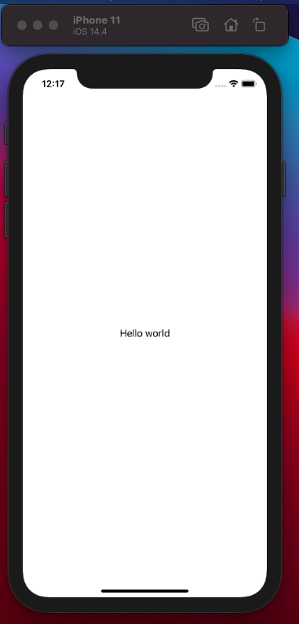

1. **Вывод**

В ходе выполнения лабораторной работы научились собирать проект и запускать на симуляторе.